新疆师范大学

移动OA操作手册

说明：
移动端只用作与相关流程人员审批功能，目前可以用到任务栏和信息查询栏，查看自己的“待办任务”及“已办任务”或者查看学校校级文件，通知公告的业务。

1下载方式

1.1请选择正规官方应手机用商店下载“今日校园”APP。谨防冒充。

1.2使用微信扫描如下二维码：

扫码后选择用浏览器打开链接，进行下载安装。
也可以通过官方进行下载。

官方地址：www.campushoy.com、

2登陆方式
进入应用后：
- 选择工号方式
- 在跳转的页面中点击右上角切换，
- 在新的页面中搜索新疆师范大学并点击。
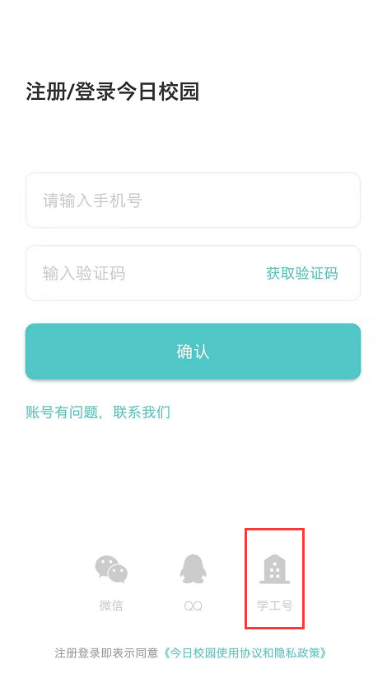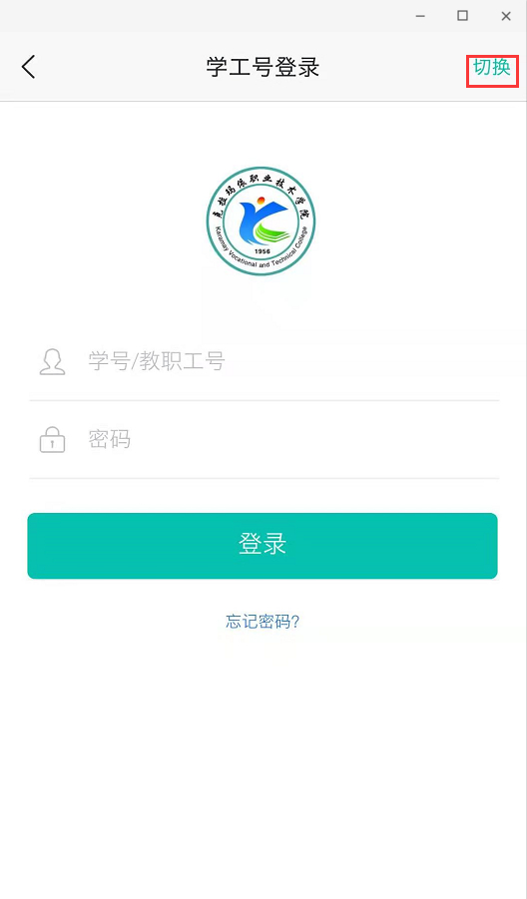

选择好学校后，登陆账号密码与电脑端账号密码一致，首次登陆后还需绑定手机号！

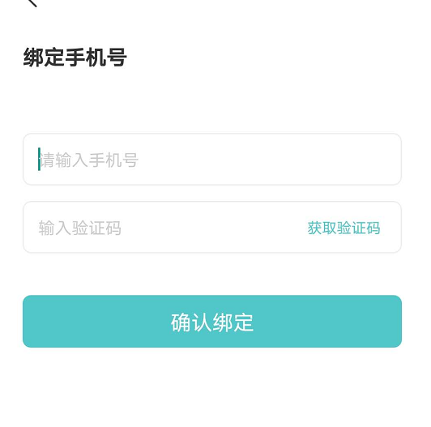

3移动端文件审批
绑定成功后进入APP，在服务页面中，选择移动OA。
即可看到需处理的待办事项，点击进入即可办理审批操作。

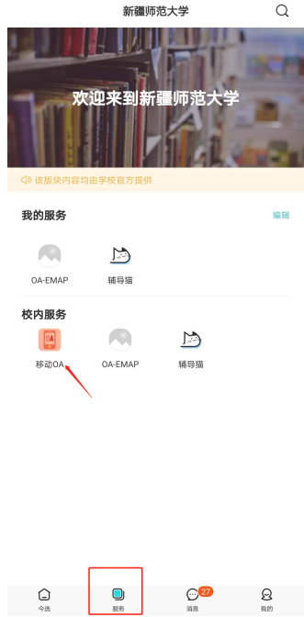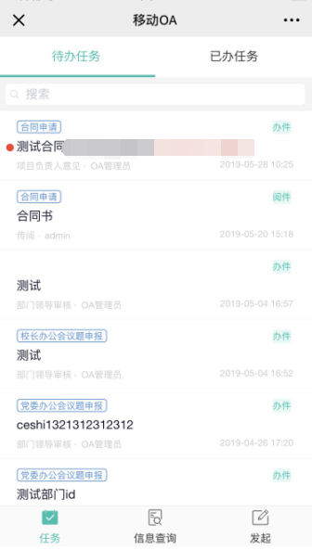

进入具体待办事项后，点击下方“办理”按钮，即可填写办理意见。“常用意见”与PC端使用方式一致。
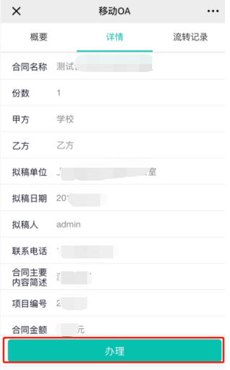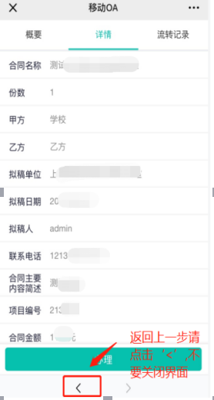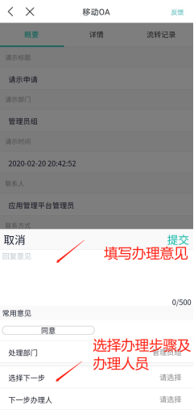

（注意，如若想返回上一步，请点击‘<’）

下一步若有多个分支，需要选择下一步，下一步若只有一个分支，则直接选择“提交”
同样，下一步办理人若有多个人选，需要选择“下一步办理人”，若只有一个人，则直接选择“提交”
信息确认无误后点击“提交按钮”，提示提交成功后意见会流转到下一个办理人的手中。

4信息查阅
信息查阅：校级文件和信息发布在任务栏下方“信息查阅”中查看（以校级文件为例）点击对应目录，即可以看到文件及详情。

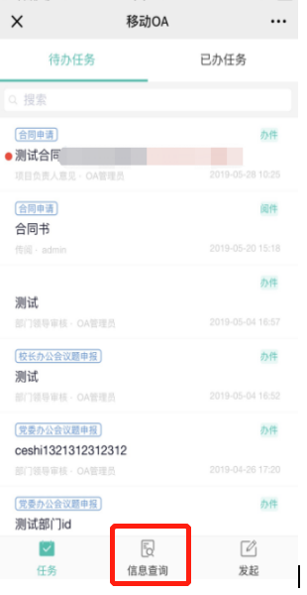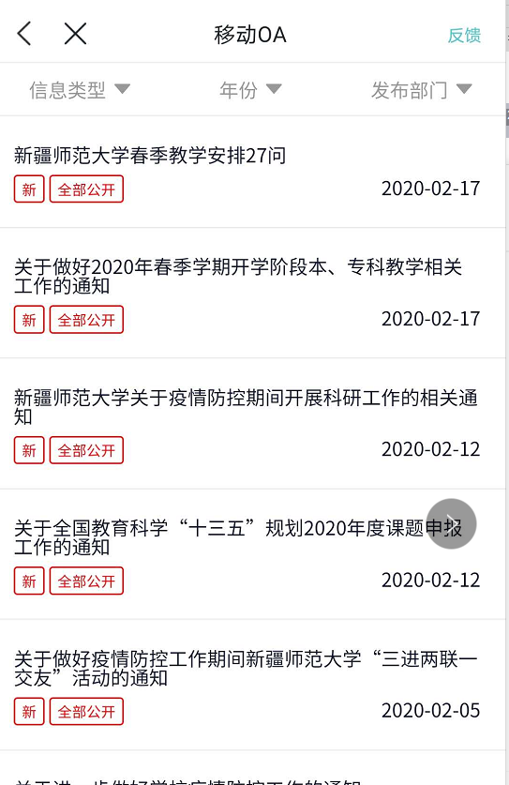

===文档结束===

